**Тема «Число 8, сравнение по длине».**

Образовательная область «Познавательное развитие» ФЭМП

**Задачи:**

**Образовательные:** Продолжать знакомить детей с числом 8, учить находить соседей числа, формировать умение решать задачи. Закреплять навыки счета в пределах 10, умение сравнивать множества. Продолжать учить детей сравнивать предметы по длине, ориентироваться на листе бумаги, совершенствовать умение находить отличия в картинках.

**Развивающие:**

Развивать логическое и конструктивное мышление, речь, наблюдательность, мыслительную активность, умение высказывать и обосновывать свои суждения.

***Воспитательные:***

Воспитывать доброжелательное отношение друг к другу.

1 Игра-разминка «Весёлый счёт».

Продолжи считать:

1,2,3…….. до 10 5,6,7…….. до 10 7,8…….. до 10

2 Игра-разминка «Назови соседей».

Задание: ребёнок должен назвать числа, которые являются соседями заданного. В помощь ребёнку нужна числовая линия: 1 2 3 4 5 6 7 8 9 10

Пример: назови соседей числа 4

|  |  |  |
| --- | --- | --- |
| 3 | 4 | 5 |

Ответ: 3 и 5

|  |  |  |
| --- | --- | --- |
|  | 2 |  |

|  |  |  |
| --- | --- | --- |
|  | 5 |  |

|  |  |  |
| --- | --- | --- |
|  | 8 |  |

|  |  |  |
| --- | --- | --- |
|  | 3 |  |

|  |  |  |
| --- | --- | --- |
|  | 9 |  |

|  |  |  |
| --- | --- | --- |
|  | 1 |  |

3 задание: реши задачи:

В магазине игрушек продаются машинки. На одной полке стоят 5 машинок. А на другой полке 3 машинки. Сколько всего машинок продаётся в магазине?

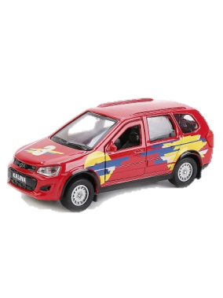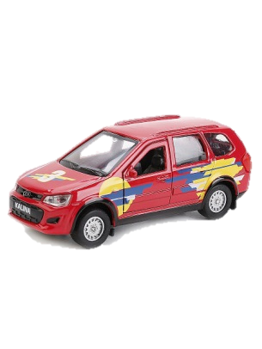

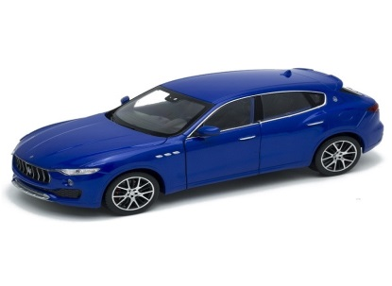

Мама купила в магазине фрукты: 2 банана и 6 груш. Сколько всего фруктов в её покупке?

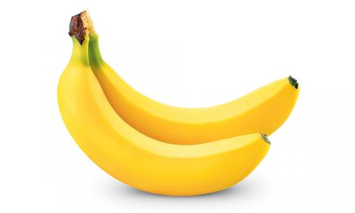 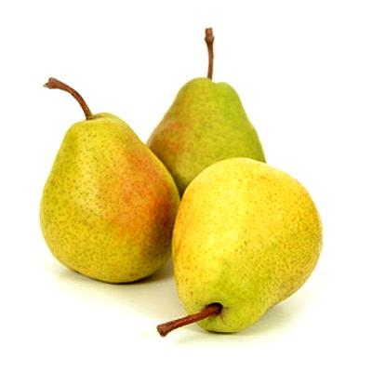 

**Физкультминутка.**   
Вновь у нас физкультминутка,  
Наклонились, ну-ка, ну-ка!  
Распрямились, потянулись,  
А теперь назад прогнулись.   
Разминаем руки, плечи,  
Чтоб сидеть нам было легче,  
Чтоб писать, читать, считать,  
Чтоб совсем не уставать.  
Голова устала тоже.  
Так давайте ей поможем!  
Вправо-влево, раз и два.  
Думай, думай, голова.  
Хоть зарядка коротка,  
Отдохнули мы слегка.

4 задание: сравни множества:

Ребёнок должен сравнить количество и выяснить, поровну насекомых или нет?

(Ответы) Выясните у ребёнка, как сделать так, чтобы было поровну (разные варианты ответов детей)

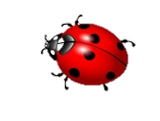

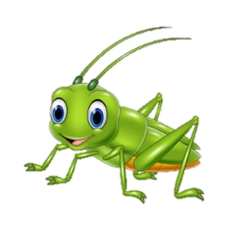

5 задание:

Назови, какие ленточки по длине ты видишь? Сколько длинных лент? Сколько коротких? Сколько средних? Лент какой длины больше всего?

**Физкультминутка «Буратино»**

Буратино - потянулся,

Раз - нагнулся,

Два – нагнулся,

Руки в стороны развёл,

Ключик, видно, не нашёл.

Чтобы ключик нам достать,

Надо на носочки встать.

 6 задание игра «Сыщики».

Задание: Внимательно рассмотри картинки, найди как можно больше отличий.

